Ясыревский отдел

МБУК ВР «МЦБ» имени М.В. Наумова

Просто о сложном:

книги для детей и родителей,

которые их не понимают.



Подборка книг

Составитель:

библиотекарь 2 категории

Ясыревского отдела

МБУК ВР «МЦБ» им. М.В. Наумова

Одарчук Л.А.

х. Ясырев.

2022г.

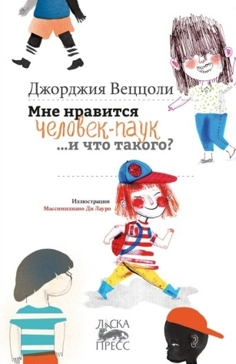 Известно, что порой дети задают взрослым простые вопросы, на которые бывает сложно ответить. Но не от незнания, а потому что взрослые и дети разговаривают на несколько разных языках. И здесь на помощь приходят книги, которые помогают подобрать правильные слова и примеры и способствуют гармонизации отношений между родителем и ребёнком. Поэтому в этой подборке можно найти как красочные познавательные книги, так и советы специалистов.  
  
 **Веццоли, Дж. Мне нравится Человек-Паук …и что такого?**  
 Семилетняя Хлоя идёт в первый класс. Она не любит, когда ей указывают, что ей делать, как одеваться и во что играть. А еще ей нравится ранец в виде Человека-Паука. Все вокруг говорят, что он мальчишечий... ну и что?!

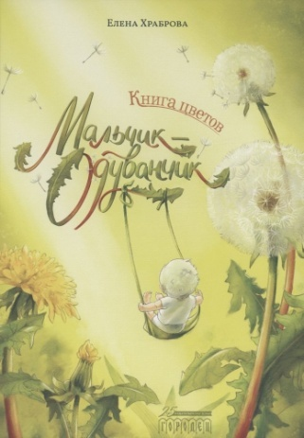

**Храброва Е. Книга цветов. Мальчик-Одуванчик.** В этой красочной интерактивной развивающей книжке в занимательной форме преподносятся начальные сведения о распространенных видах растений и теории смешивания цветов.

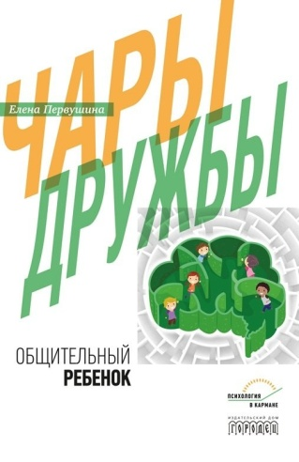

**Первушина Е.В. Чары дружбы. Общительный ребенок.** Нет ни одного ребенка - мальчика или девочки, - которому не пришлось хотя бы раз в жизни вступить в ссору или драку. Часто в этой ситуации родители чувствуют себя беспомощными. Как приструнить забияку? Как научить робкого ребенка "давать сдачи"? Как перейти от кулачных расправ к цивилизованному решению конфликтов? Способны ли дети на это, если и взрослые не всегда могут договориться друг с другом? Книга ответит на все эти вопросы.

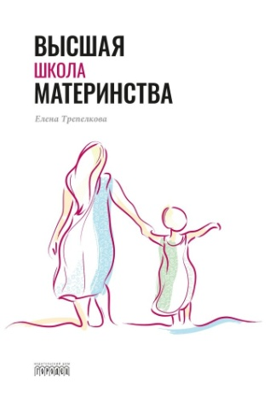  
  
**Трепелкова Е. Высшая школа материнства.**  
 Книга нашей соотечественницы Елены Трепелковой отнюдь не очередной сборник советов по воспитанию детей, Это книга о выборе — в первую очередь о выборе, который делает женщина, принявшая решение, что главная цель ее жизни — вырастить детей свободными, счастливыми и успешными, И о выборе методов достижения этой цели — о ежедневном кропотливом труде и верном расставлении приоритетов. Сделать такой выбор автору было непросто: 23-летняя выпускница МГИМО, приехавшая в Америку с мужем, посланным в служебную командировку в Нью-Йорк, готовила себя к научной работе, а родственники были далеко. Ей помог именно научный склад мышления — умение вычленять главное и независимо мыслить. А еше то, что сама она росла в большой, любящей, дружной и очень трудолюбивой семье, с детства привившей ей твердые нравственные ориентиры.  
**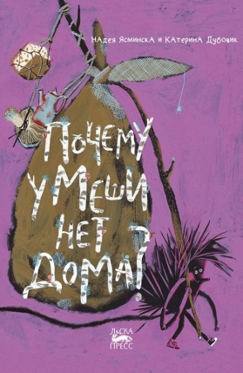  
 Ясминска, Н. Почему у Меши нет дома?**  
 Кто такой Меша? Домовой, запечник, даже барабашка — как его только не зовут... У него шкодливый нрав, но доброе сердце. А главное — он завзятый домосед. Зачем же он покинул свой дом? Персонаж белорусского фольклора приходит в этой авторской сказке к русским читателям, чтобы рассказать свою историю взрослым и детям.

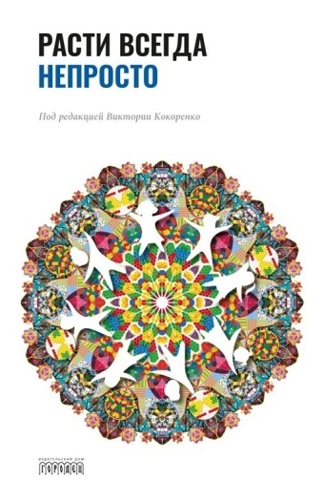

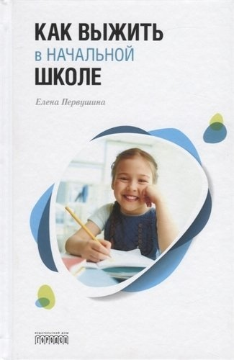**Кокоренко, В.Л. Расти всегда непросто.**  
 "Расти всегда непросто" - как вы думаете, о ком это? Конечно, о детях: младших школьниках и подростках. Но не только. Еще и о родителях, которым приходится расти вместе со своими детьми. Расти, вспоминая и проживая заново все радости и трудности возраста. Расти в компетенциях родителя и в собственных глазах, справляясь неидеально, но достойно с множеством сложных задач. Адаптация к школе, появление мотива "я должен", входящего в противоречие с привычным "я хочу", необходимость выполнения постоянных обязанностей, школьных и домашних, по-разному складывающиеся отношения со сверстниками, закономерно заявляющие о себе телесные, психические и личностные изменения, поиск идентичности, переход от детских самооценок, сформированных под влиянием значимых взрослых, к системе самооценки, развивающейся на основе реальных собственных достижений, мнения сверстников и референтной группы общения, неожиданные и непонятные для взрослых современные формы инициации и самоутверждения - сложные испытания, каждое из которых может стать трудной жизненной ситуацией для ребенка, где состояния неудовлетворенности, тоски, подавленности, страдания, тревоги, беспокойства, неуверенности, эмоциональной напряженности создают угрозу для психического здоровья. В трудных жизненных ситуациях каждый человек - ребенок и взрослый - нуждается в понимании и принятии, в бережном отношении, в поддержке. Эта книга может стать помощником не только для родителей, но и для детей. Эта книга - собеседник и современник для тех, кто не претендует на исчерпывающие знания, но хочет найти собственные ответы на вопросы, поставленные жизнью. Если вы ее читаете - значит, вам не все равно… Вы - тот самый заинтересованный взрослый, который так нужен подрастающему ребенку.

**Первушина, Е. Как выжить в начальной школе.**  
 Каждому родителю хочется, чтобы ребенок ходил в школу с радостью и чтобы он был успешен. К сожалению, школа, даже начальная - это место, часто не слишком "оборудованное" для радости, и даже маленький ребенок может столкнуться в ней с серьезными проблемами, а его родители - потрепать себе нервы. К счастью, большинство из этих проблем связано с непониманием между ребенком, родителями, учителями и школьной администрацией, а это значит, что при наличии доброй воли они в принципе разрешимы. Эта книга поможет понять, готов ли ребенок к школе, выбрать школу, которая подходит именно для вашего ребенка, подскажет, на что в первую очередь обратить внимание; чему посвятить последнее лето перед школой; как помочь ребенку успешно адаптироваться; как следить за обучением ребенка; как эффективно решать проблемы, возникающие в школе; как строить отношения с родительским комитетом и учителями; чему должны научить ребенка в начальной школе. Книга адресована родителям, дедушкам и бабушкам, а также всем, чьи профессиональные и личные интересы связаны с воспитанием детей.  
  
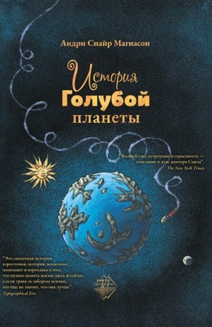**Магнасон А. С. История Голубой планеты.**  
 На Голубой планете нет взрослых, она населена детьми, которые делают все, что им заблагорассудится, и никто не указывает им, как надо жить. Однажды на планету детей приземляется загадочный человек, и начинают происходить чудеса. Прогремевшая на весь мир повесть исландского писателя Андри Снайра Магнасона начинается как невинная сказка и перерастает в философскую притчу о современном мире. Почему нельзя всегда быть счастливым? Хорошо ли, если все желания начнут исполняться? Что такое война? Почему одним все, а другим ничего? Книга получила рекордное количество наград в Исландии и за рубежом, в том числе Британскую национальную книжную премию, Международную премию им. Януша Корчака, Американскую международную премию «Зеленая планета», а недавно была выбрана лучшей детской книгой в Китае. «История Голубой планеты» издана более чем в 35 странах мира, а также поставлена на сцене в нескольких детских театрах разных стран.  
  
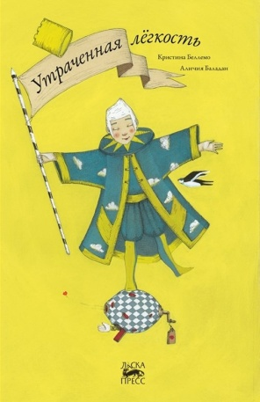**Беллемо, К. Утраченная легкость.**  
 Небесный город столкнулся с тяжёлой проблемой: он утратил лёгкость и вот-вот опрокинется. Но рассеянный король Целестин сумел собраться с мыслями и предложил своим подданным решение. А заодно жители небесного города получили важный урок, который пригодится и нам, землянам. Наглядная притча венецианской писательницы и ломбардской художницы даёт возможность задуматься: что в жизни по-настоящему важно?

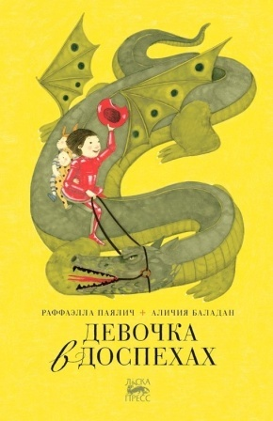

**Паялич, Р. Девочка в доспехах.**  
 Маленькая девочка пришла покупать доспехи. Но зачем они ей? В притче римской писательницы, практикующего психотерапевта, и ломбардской художницы даётся неожиданный ответ на этот неожиданный вопрос.

«Просто о сложном: книги для детей и родителей, которые их не понимают»: подборка книг/ сост. библиотекарь II категории Ясыревского отдела Л. А. Одарчук.- х. Ясырев: МБУК ВР «МЦБ» им. М.В. Наумова, 2022.- 4 с.